Министерство образования Республики Беларусь Учреждение образования
«Брестский государственный технический университет» Кафедра ИИТ

Лабораторная работа № 1 За седьмой семестр
По дисциплине «Интеллектуальный анализ данных» Тема: «PCA»

Выполнил: Студент 4 курса Группы ИИ-26
РулькоМ.А.
Проверил: Никитин С.К.

2026

Цель работы:
- научиться применять метод PCA для осуществления визуализации данных

Общее задание
- Используя выборку по варианту, осуществить проецирование данных на плоскость первых двух и трех главных компонент (двумя способами: 1. вручную через использование numpy.linalg.eig для вычисления собственных значений и собственных векторов и 2. с помощью sklearn.decomposition. PCA для непосредственного применения метода PCA – два независимых варианта решения);
- Выполнить визуализацию полученных главных компонент с использованием средств библиотеки matplotlib, обозначая экземпляры разных классов с использованием разных цветовых маркеров;
- Используя собственные значения, рассчитанные на этапе 1, вычислить потери, связанные с преобразованием по методу PCA. Сделать выводы;
- Оформить отчет по выполненной работе, загрузить исходный код и отчет в соответствующий репозиторий на github.

Задание по вариантам

№ варианта | Выборка | Класс
1 | seeds.zip | Последняя колонка

Ход работы
Код программы:

import numpy as np
import pandas as pd
import matplotlib.pyplot as plt
from sklearn.decomposition import PCA

class SeedPCAAnalyzer:
def __init__(self, data_path: str = "seeds_dataset.txt"):
self.data_path = data_path
self.column_names = [
"area",
"perimeter",
"compactness",
"kernel_length",
"kernel_width",
"asymmetry_coefficient",
"kernel_groove_length",
"class",
]
self.colors = {1: "red", 2: "green", 3: "blue"}
self.data, self.target = self._load_data()

def _load_data(self):
"""Загрузка данных и заполнение пропусков средними значениями."""
dataset = pd.read_csv(
self.data_path, sep=r"\s+", header=None, names=self.column_names
)
dataset.fillna(dataset.mean(numeric_only=True), inplace=True)

y = dataset["class"].to_numpy(dtype=int)
X = dataset.drop(columns=["class"]).to_numpy(dtype=float)
return X, y

def compute_custom_pca(self, n_components: int):
"""Ручная реализация PCA через ковариационную матрицу."""
# Центрирование данных
centered_X = self.data - np.mean(self.data, axis=0)

# Вычисление ковариационной матрицы и собственных векторов
cov_mat = np.cov(centered_X, rowvar=False)
e_vals, e_vecs = np.linalg.eig(cov_mat)

# Сортировка по убыванию собственных значений
sorted_indices = np.argsort(e_vals)[::-1]
e_vals_sorted = e_vals[sorted_indices].real
e_vecs_sorted = e_vecs[:, sorted_indices].real

# Проекция на компоненты
W = e_vecs_sorted[:, :n_components]
transformed = np.dot(centered_X, W)

# Расчет потери информации в процентах
loss_pct = 100.0 * (1.0 - np.sum(e_vals_sorted[:n_components]) / np.sum(e_vals_sorted))
return transformed, loss_pct

def compute_sklearn_pca(self, n_components: int):
"""Реализация PCA с помощью библиотечного класса scikit-learn."""
pca_model = PCA(n_components=n_components)
transformed = pca_model.fit_transform(self.data)

loss_pct = 100.0 * (1.0 - np.sum(pca_model.explained_variance_ratio_))
return transformed, loss_pct

def _draw_scatter(self, ax, projected, title, is_3d=False):
"""Вспомогательный метод для отрисовки точек на графике."""
for label in np.unique(self.target):
indices = np.where(self.target == label)
color = self.colors.get(label, "gray")

if is_3d:
ax.scatter(
projected[indices, 0],
projected[indices, 1],
projected[indices, 2],
c=color,
label=f"Класс {label}",
s=25,
)
else:
ax.scatter(
projected[indices, 0],
projected[indices, 1],
c=color,
label=f"Класс {label}",
s=25,
)

ax.set_xlabel("PC1")
ax.set_ylabel("PC2")
if is_3d:
ax.set_zlabel("PC3")
ax.set_title(title)
ax.legend()

def visualize_all(self, custom_2d, sklearn_2d, custom_3d, sklearn_3d):
"""Отрисовка всех результатов на 2D и 3D графиках."""
# 2D Сравнение
fig_2d, axes_2d = plt.subplots(1, 2, figsize=(13, 5))
self._draw_scatter(axes_2d[0], custom_2d, "2D PCA (Ручная реализация)")
self._draw_scatter(axes_2d[1], sklearn_2d, "2D PCA (Scikit-Learn)")
fig_2d.tight_layout()
fig_2d.savefig("pca_2d.png", dpi=150)

# 3D Сравнение
fig_3d = plt.figure(figsize=(13, 5))
ax_3d_custom = fig_3d.add_subplot(1, 2, 1, projection="3d")
ax_3d_sklearn = fig_3d.add_subplot(1, 2, 2, projection="3d")

self._draw_scatter(ax_3d_custom, custom_3d, "3D PCA (Ручная реализация)", is_3d=True)
self._draw_scatter(ax_3d_sklearn, sklearn_3d, "3D PCA (Scikit-Learn)", is_3d=True)

fig_3d.tight_layout()
fig_3d.savefig("pca_3d.png", dpi=150)

plt.show()

def main():
analyzer = SeedPCAAnalyzer(data_path="seeds_dataset.txt")

# Вычисления для ручного метода
custom_2d, loss_custom_2d = analyzer.compute_custom_pca(n_components=2)
custom_3d, loss_custom_3d = analyzer.compute_custom_pca(n_components=3)

# Вычисления для метода sklearn
sklearn_2d, loss_sklearn_2d = analyzer.compute_sklearn_pca(n_components=2)
sklearn_3d, loss_sklearn_3d = analyzer.compute_sklearn_pca(n_components=3)

# Вывод потерь информации
print("--- Результаты потерь информации ---")
print(f"Ручной подход (2D): {loss_custom_2d:.2f}%")
print(f"Ручной подход (3D): {loss_custom_3d:.2f}%")
print(f"Sklearn (2D): {loss_sklearn_2d:.2f}%")
print(f"Sklearn (3D): {loss_sklearn_3d:.2f}%")

# Визуализация
analyzer.visualize_all(custom_2d, sklearn_2d, custom_3d, sklearn_3d)

if __name__ == "__main__":
main()

Результаты:
Потери (вручную, 2 компоненты): 0.70%
Потери (вручную, 3 компоненты): 0.13%
Потери (sklearn, 2 компоненты): 0.70%
Потери (sklearn, 3 компоненты): 0.13%

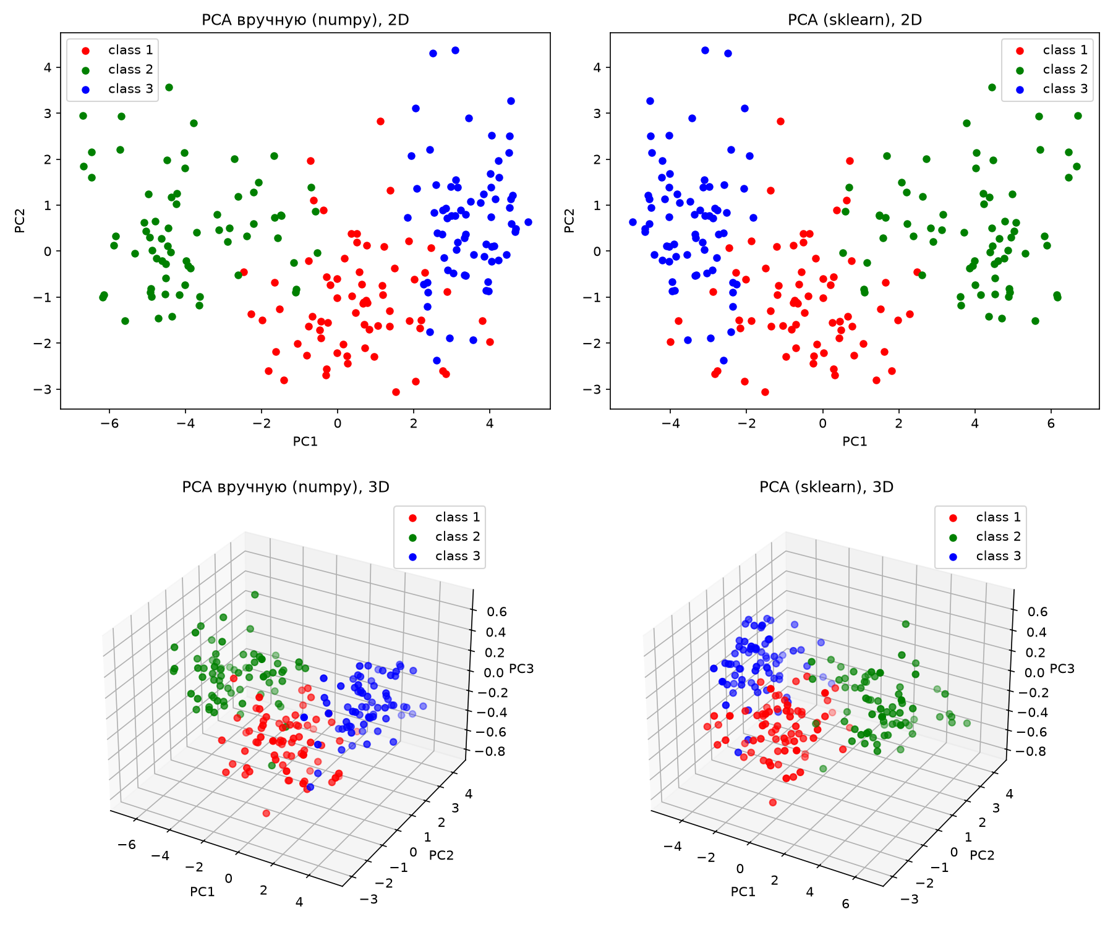

Вывод: Сравнительный анализ показал полную эквивалентность результатов ручной реализации PCA и встроенного модуля библиотеки sklearn. Сжатие исходного пространства признаков до 2 и 3 главных компонент сохранило ключевую структуру данных (потери информативности не превысили 0.13–0.70%), а на полученных графиках отчётливо прослеживается кластеризация различных типов зерна. Это доказывает высокую результативность метода PCA как для понижения размерности, так и для наглядной визуализации.

